Experiment – Stromwaage
Aufbau
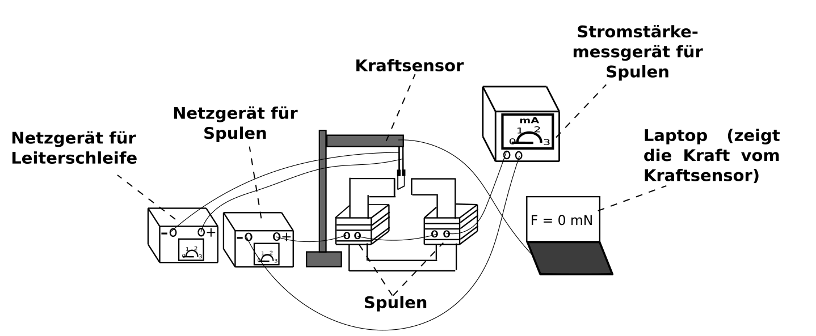

Eine Leiterschleife mit der Leiterlänge L wird an einen Kraftsensor (mit Verbindung zu einem Laptop, um die Kraftwerte anzeigen zu lassen) gesteckt und so in den Spalt eines U-Eisens gebracht, dass sich das untere Leiterstück vollständig im Spalt befindet und senkrecht zum U-Eisen ausgerichtet ist. Beide Seiten des U-Eisens sind von jeweils einer Spule umgeben, die wiederum an ein Netzgerät angeschlossen sind. Um den Strom, der durch die Spulen fließt zu messen, ist ein Strommessgerät in Reihe geschaltet. Die Leiterschleife ist ebenfalls an ein Netzgerät angeschlossen.

Durchführung
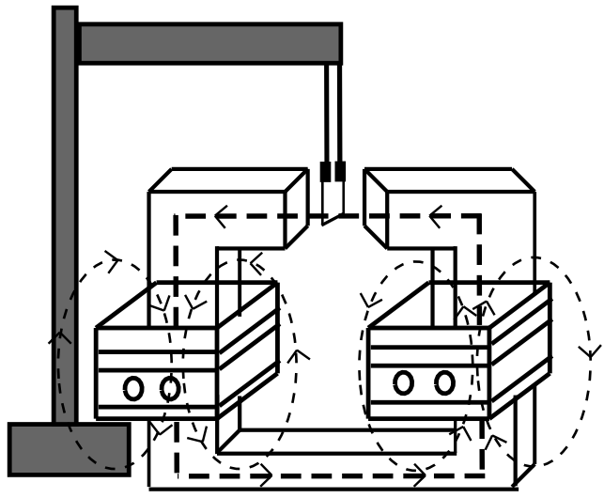
Man schaltet nun zunächst das Netzgerät für die Leiterschleife ein und erhöht die Spannung am Netzgerät, bis durch die Leiterschleife ein Strom von 2 Ampere fließt. Danach schaltet man das Netzgerät für die Spulen ein und erhöht die Stromstärke. Durch den Strom in den Spulen baut sich um die Spulen ein Magnetfeld auf, das dem Magnetfeld eines Stabmagneten ähnelt. Dieses Magnetfeld überträgt sich nun auf das U-Eisen, sodass im U-Eisen ein Magnetfeld aufgebaut wird, das mit der Richtung des Magnetfeldes innerhalb der Spulen übereinstimmt. Das Magnetfeld herrscht auch in der oberen Lücke zwischen den Enden des U-Eisens.
WICHTIG: Die magnetische Flussdichte B, die die Leiterschleife durchzieht ist PROPORTIONAL zur Stromstärke, die durch die Spulen fließt. Verdoppelt man die Stromstärke durch die Spulen, so verdoppelt sich auch die magnetische Flussdichte.

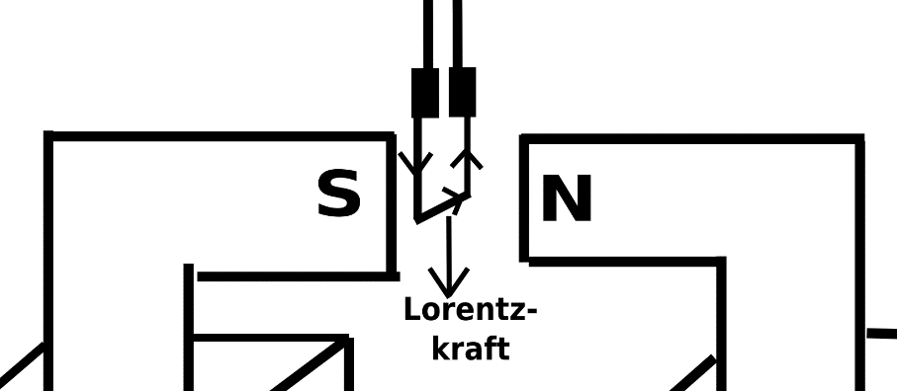
Auf sich bewegende Ladungen in einem Magnetfeld wirkt die Lorentzkraft. Durch Anwendung der „3-Finger-Regel der linken Hand“ erkennt man, dass die Lorentzkraft, die auf die Elektronen, die durch den unteren Teil der Leiterschleife fließen, wirkt, nach unten zeigt und am Kraftmesser „zieht“. Diese Kraft wird nun in drei Messreihen gemessen.

Zunächst befindet sich eine Leiterschleife mit der Länge L = 4 cm (Länge des unteren Teils) im Spalt zwischen dem U-Eisen. Die Stromstärke durch die Leiterschleife bleibt konstant bei I = 2 A. Die Stromstärke durch die Spulen und damit auch die magnetische Flussdichte B in der Lücke des U-Eisens wird verändert. Die Ergebnisse lauten:
Stromstärke I (Spulen) in mA
Lorentzkraft F_{L} in mN

Zeichnen Sie ein Stromstärke(Spulen)-Lorentzkraft-Diagramm.

Ergebnis
_________________________________________________________________________________________________________________________________________________________________________________________________________
_________________________________________________________________________________________________________________________________________________________________________________________________________
Im zweiten Teil befindet sich wieder eine Leiterschleife mit der Länge L = 4 cm im Spalt zwischen dem U-Eisen. Die Stromstärke durch die Spulen und damit auch die magnetische Flussdichte B in der Lücke des U-Eisens bleibt konstant. Die Stromstärke durch die Leiterschleife wird verändert. Die Ergebnisse lauten:
Stromstärke I (Leiterschleife) in mA
Lorentzkraft F_{L} in mN

Zeichnen Sie ein Stromstärke(Leiterschleife)-Lorentzkraft-Diagramm.

Ergebnis
_________________________________________________________________________________________________________________________________________________________________________________________________________
_________________________________________________________________________________________________________________________________________________________________________________________________________

Im dritten Teil bleiben die Stromstärke durch die Spule und damit auch die magnetische Flussdichte B in der Lücke des U-Eisens und die Stromstärke durch die Leiterschleife konstant. Die Länge L der Leiterschleife wird verändert. Die Ergebnisse lauten:
Länge der Leiterschleife in cm
Lorentzkraft F_{L} in mN

Zeichnen Sie ein Leiterschleifen-Längen-Lorentzkraft-Diagramm.

Ergebnis
_________________________________________________________________________________________________________________________________________________________________________________________________________
___________________________________________________________________

Auswertung
Die Ergebnisse lassen (unter Berücksichtigung von Messfehlern bzw. Ungenauigkeiten, die z.B. durch die hohe Sensibilität des Kraftmessers entstehen) erkennen, dass die Lorentzkraft F_{L} proportional zur magnetischen Flussdichte B, zur Stromstärke I und zur Leiterlänge L ist. Man erhält also abschließend folgende Formel für die Stärke der Lorentzkraft F_{L}:

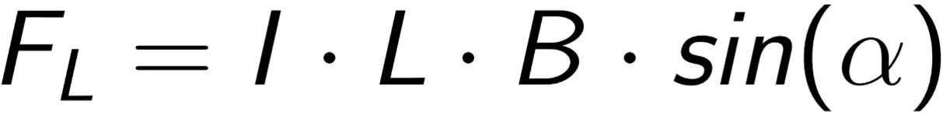
wobei der Winkel α der Winkel zwischen der Fließrichtung der Elektronen und der Richtung der Magnetfeldlinien in der oberen Lücke des U-Eisens ist.

